**附件6：**

**“华为杯”第三届中国研究生创“芯”大赛——艾为电子企业命题**

  上海艾为电子技术股份有限公司创立于2008年6月，是一家专注于高品质、高性能的模拟、数模混合信号、射频等IC设计，聚焦在手机、人工智能、物联网、汽车电子、可穿戴和消费类电子等领域的高科技公司。

艾为成立十二年来，始终坚持自主创新，不断推出具有创新性和国际竞争力的产品。2019年，公司出货量超过26亿颗。目前，艾为声、光、电、射、手五大产品线四百多款拥有自主知识产权的芯片正在热卖中，不少芯片性能和品质已赶超国际一流厂商同类产品。艾为努力在针尖大小的地方超越别人，志在成为模拟、数模混合和射频芯片领域的国际领先企业。

**一、赛题名称**

      Digital-BOOST电路开发

**二、赛题背景**

  随着电子技术的不断发展，智能设备的功能越来越丰富，在给人们生活带来便利的同时，人们对智能设备的功耗和效率提出了较高的要求。在智能设备中对功耗需求比较多的器件大多为功率器件，同时伴随着各种DC-DC BOOST电路，如何设计提高BOOST电路的效率和灵活性是其中一个重要方面。数字BOOST以其灵活可控、调节方便、便于工艺迁移而逐步普及。另外，由于数字BOOST电路面积小，尤其适合小线宽工艺，因此在先进工艺的产品设计中越来越受到设计者的关注。

**三、描述及要求**

  设计开发Digital-BOOST电路，其中：

·总体要求：

·输入电压 2.7V ~ 5.5V

·输出电压 6V ~ 12V

·典型效率 > 80%, （越高越好）

·最大输出功率 > 7W

·输出纹波 < 50mV （越低越好）

·功率管开关频率2MHz（推荐值，设计者可以自行选择其它值）

·PSRR > 60dB @ 20Hz ~ 20KHz

·控制部分

·采用数字电路实现

·输出电压

 ·可动态调整

 ·范围6V ~12V

 ·步进50mV

 ·升压时间 < 100us @ 6V~12V

·相位裕度 > 60度

·控制输出采用DPWM调制的方式控制驱动

·功率驱动部分

·采用分立元器件实现

·采用通用板或PCB设计实现器件连接

**四、软硬件开发平台**

1. 数字电路部分

  FPGA开发板，型号不限

1. 模拟电路部分

  功率开关器件：可以选用成熟的开关集成器件，如STS8C5H30L等

Driver器件：可以选用CMOS driver，如EL7457等

ADC：可以选择FPGA内置或者外置

外部参考电路如下：

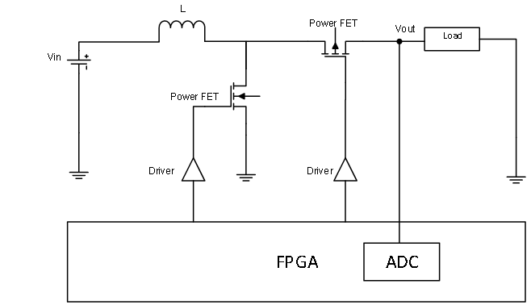

 软件平台

  电路仿真工具：ModelSim, VCS, Spectre等

  建模工具：MATLAB等

**五、评审点**

|  |  |
| --- | --- |
| **指    标** | **评 审 标 准** |
| 创意与创新(20分) | 作品创意构想是否新颖巧妙，设计思路是否有突破性和创新性 |
| 性能（30分） | 作品设计性能是否满足指标要求 |
| 复杂度（20分） | 作品设计系统是否足够精简 |
| 完整度及可展示性（30分） | 作品功能演示是否成功及完整 |

**六、作品提交要求**

1. 详细设计文档和完整代码以及电路设计文件。
2. 作品讲解及展示PPT。
3. 作品展示视频。视频时长不超过10分钟，文件大小100MB以内。

**七、奖项设置**

1. 一等奖队伍1支：每支队伍奖励10000元人民币；
2. 二等奖队伍2支：每支队伍奖励5000元人民币；
3. 获奖队伍获得艾为电子公司带薪实习机会。

**八、技术答疑**

电子邮箱： [ICIC@awinic.com](mailto:ICIC@awinic.com)

邮件主题：第三届创“芯”大赛-艾为杯Digital-BOOST电路开发答疑